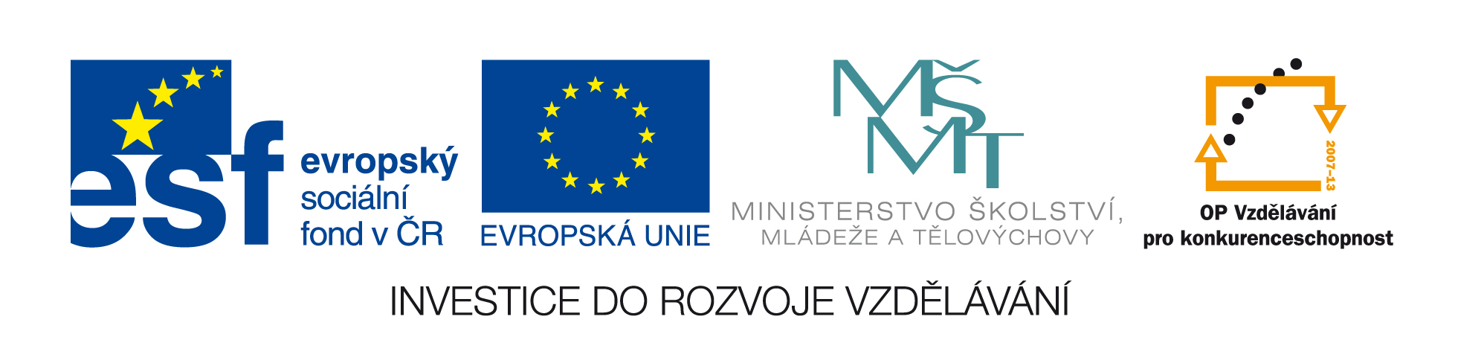

Název: Tabulka s příklady dominového typu, které na sebe navazují.
Cíle: procvičování sčítání a odčítaní v oboru 0 - 10.
Časový nárok: 5 minut.
Pomůcky: počítadla, číselné osy, fazolky …
Metodické pokyny: kartičky se rozstříhají na jednotlivé dílky ( lze je podlepit nebo zalaminovat ) a žáci celou řadu označenou stejným symbolem poskládají tak, že následující příklad začíná vždy číslem, které je výsledkem předešlého.
Sady lze použít jako rozcvičku, na konci hodiny, jako práci navíc pro rychlé počtáře, na soutěže skupin i jednotlivců.

6 – 4 | 7 + 3
2 + 7 | 10 – 6
9 – 5 | 4 + 5
4 + 6 | 9 – 1
10 – 5 | 8 – 3
5 + 3 | 5 + 1
8 – 1 | 6 – 4
7 – 6 | 2 + 1
1 + 2 | 3 – 2
3 + 3 | 1 + 6

3 + 4 | 4 + 3
7 – 2 | 7 – 1
5 + 4 | 6 + 4
9 – 5 | 10 – 5
4 + 4 | 5 – 3
8 – 2 | 2 + 6
6 – 5 | 8 – 7
1 + 9 | 1 + 8
10 – 8 | 9 – 6
2 + 1 | 3 + 1

